1引言 2
1.1编写目的 2
1.2背景 2
1.3定义 2
1.4参考资料 2
2程序系统的结构 2
3程序1（标识符）设计说明 2
3.1程序描述 3
3.2功能 3
3.3性能 3
3.4输人项 3
3.5输出项 3
3.6算法 3
3.7流程逻辑 3
3.8接口 3
3.9存储分配 4
3.10注释设计 4
3.11限制条件 4
3.12测试计划 4
3.13尚未解决的问题 4
4程序2（标识符）设计说明 4

详细设计说明书

1引言

1.1编写目的
说明编写这份详细设计说明书的目的，指出预期的读者。
本详细设计说明书目的是使开发人员在完成笔试系统概要设计说明书的基础上完成概要设计说明书规定的各项模块的具体实现的详细设计工作，对各个功能模块进行过程描述，设计功能模块的内部细节，包括算法和详细数据结构，为编写源代码提供必要帮助。

1.2背景
待开发软件系统名称：笔试考试系统
任务提出者：苏州冰智信息技术有限公司总经办
开发者：苏州冰智信息技术有限公司软件部
用户：参加苏州冰智信息技术有限公司招聘的人员
运行该软件的计算中心：苏州冰智信息技术有限公司机房

1.3定义
JavaScript：网络脚本语言，本系统中主要用于页面交互
JSP：java服务器页面，动态网页技术标准，本系统中用于生成页面
MySql：后台数据库系统
Dao：数据访问对象，模块通过DAO的方法访问数据库
servlet：服务器端程序，本系统中只用于处理和响应请求。
Navicat：Mysql服务器可视化管理工具
Bootstrap：HTML/CSS开发开源工具包
eclipse：编程开发工具

1.4参考资料
资料名称 | 出版单位 | 出版时间 | 资料来源
软件需求规格说明书 |  |  | 苏州冰智信息技术有限公司软件部
软件概要设计说明书 |  |  | 苏州冰智信息技术有限公司软件部
软件工程基础 | 清华大学出版社 | 2012-07-01

2程序系统的结构
用一系列图表列出本程序系统内的每个程序（包括每个模块和子程序）的名称、标识符和它们之间 的层次结构关系。
系统功能主体流程图：

考试与阅卷流程图
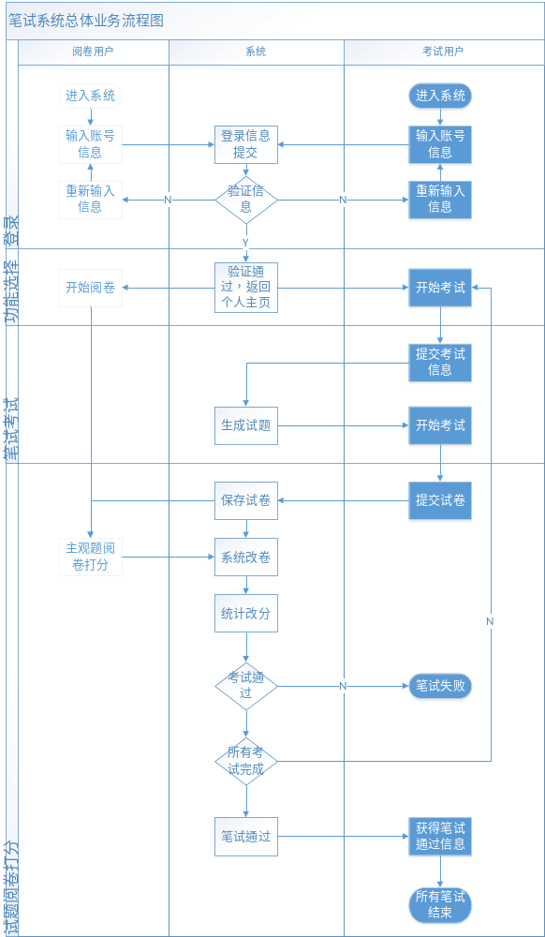
系统基本功能结构:
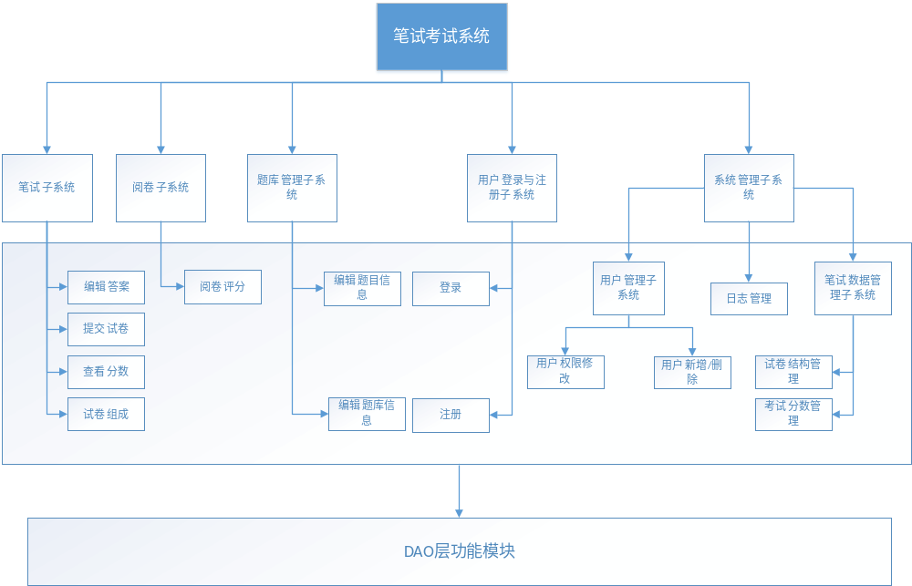
标识符 | 功能名称 | 功能描述
F-1 | 编辑答案 | 考试用户向考试页面对应答案区域添加、编辑答案
F-2 | 提交试卷 | 考试用户向系统提交包含答案的试卷页面
F-3 | 查看分数 | 用户查看自己各次考试的分数
F-4 | 试卷组成 | 根据保存的试卷结构生成试卷
F-5 | 阅卷评分 | 从数据库中获取没有批改的主观题并批改
F-6 | 编辑题目信息 | 增加、删除题目，修改题目的内容和答案
F-7 | 编辑题库信息 | 增加、删除题库，修改题库的内容和答案
F-8 | 登录 | 所有用户访问系统的途径
F-9 | 注册 | 申请新账号
F-10 | 用户权限修改 | 管理员修改所有账号的权限信息
F-11 | 用户新增\删除 | 管理员对其它账号进行增加和删除的操作，但不能更改其它信息
F-12 | 日志管理 | 查看系统记录的日志，支持多种条件的检索
F-13 | 试卷结构管理 | 管理员调整系统自动生成的试卷模板的结构
F-14 | 考试分数管理 | 管理员调整考试分数及格线，获得分数列表，并输出获得分数数据
F-15 | DAO层功能 | 向应用层提供数据库持久化操作。

3编辑答案

3.1程序描述
笔试用户向考试试卷上添加新答案，或修改已经添加的答案。

3.2功能
说明该程序应具有的功能，可采用IPO图（即输入一处理一输出图）的形式。
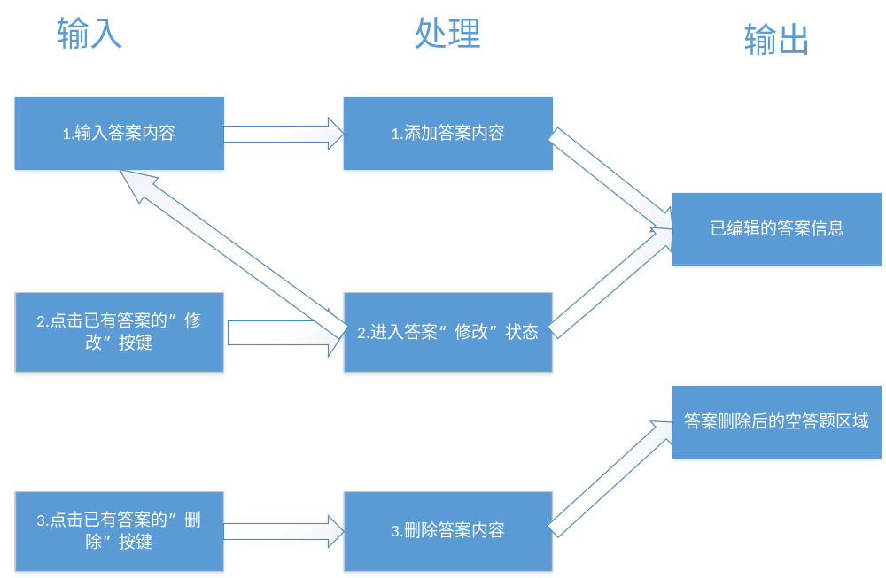

3.3性能
说明对该程序的全部性能要求，包括对精度、灵活性和时间特性的要求。
精度:无特殊要求，客观题答案输入为选项，主观题答案为字符串形式
灵活性:增加、删除和修改应该能在提交试卷前的任何时间进行。
时间特性：在20分钟内无操作则取消考试

3.4输人项
给出对每一个输入项的特性，包括名称、标识、数据的类型和格式、数据值的有效范围、输入的方式。数量和频度、输入媒体、输入数据的来源和安全保密条件等等。
名称 | 标识 | 数据类型 | 有效范围 | 输入格式 | 输入方式
客观题答案 | oAnswer | enum | A,B,C,D | A | 点击选项
主观题答案 | sAnswer | String | 0~65535 | 答案:XXXXXXX | 文本框输入

3.5输出项
给出对每一个输出项的特性，包括名称、标识、数据的类型和格式，数据值的有效范围，输出的形式、数量和频度，输出媒体、对输出图形及符号的说明、安全保密条件等等。
名称 | 标识 | 数据类型 | 有效范围 | 输出格式
已答题信息 | AnsweredMes | String | 0~65535 | 题目于数据库中的存储格式
空答题区域 | eAnsBlock | String |  | 题目于数据库中的存储格式

3.6算法
详细说明本程序所选用的算法，具体的计算公式和计算步骤。
本模块主要是答案信息的采集，对答案本身不做处理，没有特定的计算公式。
1.public int loadQuestion(TestQues tq); 读取试卷题目数据 ，TestQues是题目在试卷中的数据结构。
2. public String addAnswer(String ans);向空试题添加答案， ans为用户填入的答案
3. public String editAnswer(String ans);修改已添加的答案信息，ans为试卷原有答案
4. public String removeAnswer();直接删除答案
5.上述操作完成后，通过loadQuestion(TestQues tq)装载下一题

3.7流程逻辑
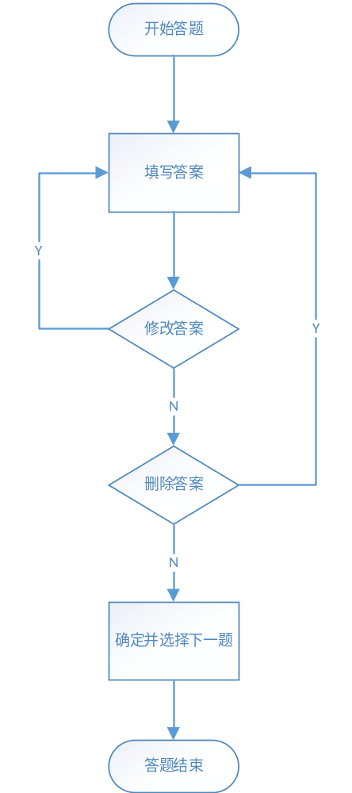

3.8接口
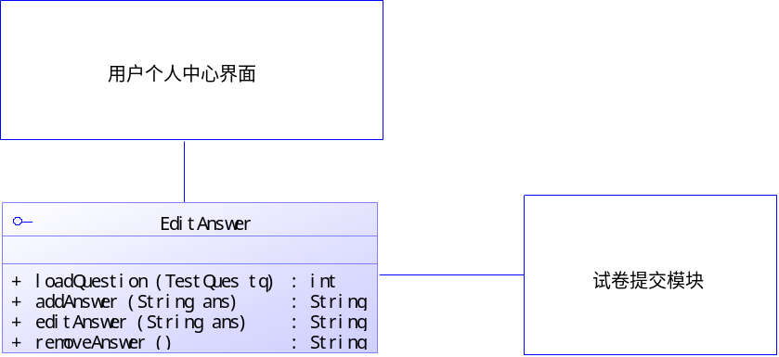
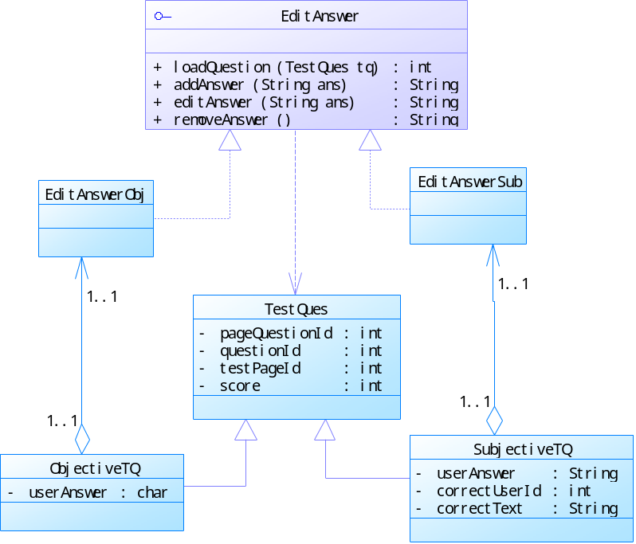
用图的形式说明本程序所隶属的上一层模块及隶属于本程序的下一层模块、子程序，说明参数赋值和调用方式，说明与本程序相直接关联的数据结构（数据库、数据文卷）。
调用形式 | 传入参数 | 传出参数
String addAnswer(String mes) | mes:要添加的答案文本 | 添加成功信息
String editAnswer(String mes) | mes:要修改的答案文本 | 修改成功信息
String removeAnswer(String mes) | mes:要清除的答案文本 | 删除成功信息

3.9存储分配
根据需要，说明本程序的存储分配。
涉及数据库：
变量名称 | 对应数据库表 | 对应数据库项 | 类型 | 变量功能 | 所属类
pageQuestionId | subjective_testq  objective_testq | page_question_id | int | 试卷试题id | TestQues
questionId | subjective_testq  objective_testq | question_id | int | 题目id | TestQues
testPageId | subjective_testq  objective_testq | testpage_id | int | 试卷id | TestQues
score | subjective_testq  objective_testq | user_score  Score | int | 得分 | TestQues
userAnswer(客观题) | objective_testq | user_answer | char | 客观题答案 | ObjectiveTQ
userAnswer(主观题) | subjective_testq | user_answer | String | 主观题答案 | SubjectiveTQ
correctUserId | subjective_testq | correct_user_id | int | 本模块中无明确作用，在阅卷评分模块中对应数据库表项 | SubjectiveTQ
correctText | subjective_testq | correct_text | String | 本模块中无明确作用，在阅卷评分模块中对应数据库表项 | SubjectiveTQ

3.10注释设计
- 接口注释：在接口首部注释，说明接口的作用。
- 分枝注释：在各分支语句处注释，说明各分支的判别条件与后续处理
- 变量注释：在声明、引用变量处注释，说明该变量作用，域范围以及默认值，如果是引用变量，则需说明该变量所属的接口或者类
- 方法注释：声明方法的作用，以及方法的处理过程逻辑和调用逻辑

3.11限制条件
说明本程序运行中所受到的限制条件。
- 数据类型限制，本程序的数据接口严重依赖于数据库中对应表项的限制。
- 网络，程序的数据并不直接保存在数据库，而是先保存至缓存中，然后由其它模块提交，若网络不稳定，数据有可能丢失。
- 效率，程序的数据改动依赖于单个试题类，在每个题目进行跳转时会对下一道题目信息进行加载，效率依赖于提供题目信息的模块效率。

3.12测试计划
说明对本程序进行单体测试的计划，包括对测试的技术要求、输入数据、预期结果、进度安排、人员职责、设备条件驱动程序及桩模块等的规定。
输入数据(客观题) | 预期结果
[A,B,C,D] | 输出信息”答案正确/答案错误”
数字 | 输出信息”答案输入不规范”
不输入 | 输出信息”请输入答案”
多个字母 | 输出信息”答案输入不规范”

输入数据(主观题) | 预期结果
不输入 | 输出信息”请输入答案”
1~65535之间字符串 | 输出提交答案信息
超过65535长度字符串 | 输出信息”答案文字过长，请删改后提交”

驱动模块：模拟传输给定题目的列表，能够进行增删改操作，输入不定形式的答案。
桩模块：模拟所有题目的答案获取，答案提交和信息反馈功能。

3.13尚未解决的问题
1.试题信息的保存方式(每一道题都插入数据库还是当试卷完成后一口气插入)
2.是否应支持浏览器以外退出后继续答题

4提交试卷

4.1程序描述
将已经完成(用户答题完毕，不再进行操作)的试卷数据提交给系统。

4.2功能
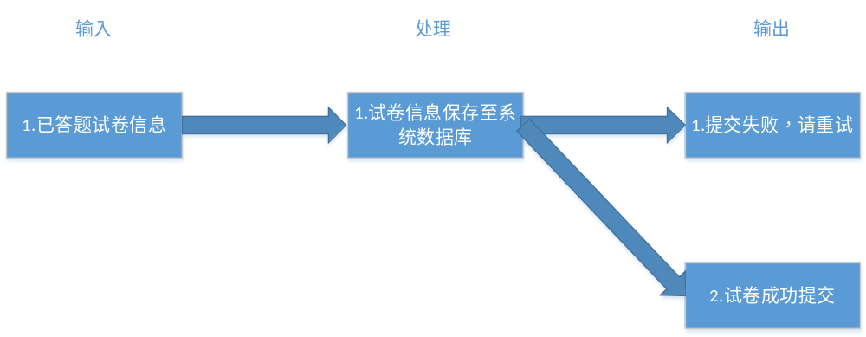

4.3性能
1.提交信息速度：试卷信息提交速度受限于网络，但是应该保持在5s以内。
2.数据库事物灵活性：能根据提交题目数量多少自动划分为多次事务提交至数据库，

4.4输人项
给出对每一个输入项的特性，包括名称、标识、数据的类型和格式、数据值的有效范围、输入的方式。数量和频度、输入媒体、输入数据的来源和安全保密条件等等。
名称 | 标识 | 数据类型 | 有效范围 | 输入格式 | 输入方式
试卷id | testPageId | int |  | 数字 | 后台提交
试卷所有答案信息 | answer_List | LinkedList<TestQues> |  | 参考TestQues类中的成员格式 | 由答案编辑模块提交

4.5输出项
给出对每一个输出项的特性，包括名称、标识、数据的类型和格式，数据值的有效范围，输出的形式、数量和频度，输出媒体、对输出图形及符号的说明、安全保密条件等等。
名称 | 标识 | 数据类型 | 输出格式
反馈信息 | backMessage | String | 系统时间:+用户id+试卷id+backMessage信息

4.6算法
详细说明本程序所选用的算法，具体的计算公式和计算步骤。

4.7流程逻辑
用图表（例如流程图、判定表等）辅以必要的说明来表示本程序的逻辑流程。
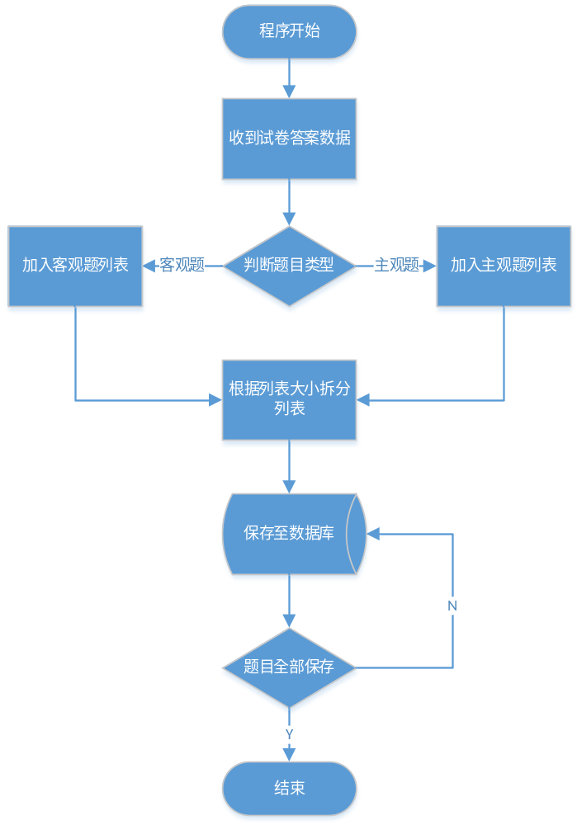

4.8接口
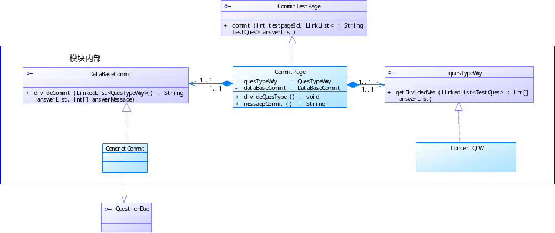
用图的形式说明本程序所隶属的上一层模块及隶属于本程序的下一层模块、子程序，说明参数赋值和调用方式，说明与本程序相直接关联的数据结构（数据库、数据文卷）。

4.9存储分配
根据需要，说明本程序的存储分配。

4.10注释设计
说明准备在本程序中安排的注释，如：
- 加在模块首部的注释；
- 加在各分枝点处的注释；
- 对各变量的功能、范围、缺省条件等所加的注释；
- 对使用的逻辑所加的注释等等。

4.11限制条件
说明本程序运行中所受到的限制条件。

4.12测试计划
说明对本程序进行单体测试的计划，包括对测试的技术要求、输入数据、预期结果、进度安排、人员职责、设备条件驱动程序及桩模块等的规定。

4.13尚未解决的问题
说明在本程序的设计中尚未解决而设计者认为在软件完成之前应解决的问题。

5编辑答案
从本章开始，逐个地给出各个层次中的每个程序的设计考虑。以下给出的提纲是针对一般情况的。对于一个具体的模块，尤其是层次比较低的模块或子程序，其很多条目的内容往往与它所隶属的上一层 模块的对应条目的内容相同，在这种情况下，只要简单地说明这一点即可。

5.1程序描述
笔试用户向考试试卷上添加新答案，或修改已经添加的答案

5.2功能
说明该程序应具有的功能，可采用IPO图（即输入一处理一输出图）的形式。

5.3性能
说明对该程序的全部性能要求，包括对精度、灵活性和时间特性的要求。

5.4输人项
给出对每一个输入项的特性，包括名称、标识、数据的类型和格式、数据值的有效范围、输入的方式。数量和频度、输入媒体、输入数据的来源和安全保密条件等等。

5.5输出项
给出对每一个输出项的特性，包括名称、标识、数据的类型和格式，数据值的有效范围，输出的形式、数量和频度，输出媒体、对输出图形及符号的说明、安全保密条件等等。

5.6算法
详细说明本程序所选用的算法，具体的计算公式和计算步骤。

5.7流程逻辑
用图表（例如流程图、判定表等）辅以必要的说明来表示本程序的逻辑流程。

5.8接口
用图的形式说明本程序所隶属的上一层模块及隶属于本程序的下一层模块、子程序，说明参数赋值和调用方式，说明与本程序相直接关联的数据结构（数据库、数据文卷）。

5.9存储分配
根据需要，说明本程序的存储分配。

5.10注释设计
说明准备在本程序中安排的注释，如：
- 加在模块首部的注释；
- 加在各分枝点处的注释；
- 对各变量的功能、范围、缺省条件等所加的注释；
- 对使用的逻辑所加的注释等等。

5.11限制条件
说明本程序运行中所受到的限制条件。

5.12测试计划
说明对本程序进行单体测试的计划，包括对测试的技术要求、输入数据、预期结果、进度安排、人员职责、设备条件驱动程序及桩模块等的规定。

5.13尚未解决的问题
说明在本程序的设计中尚未解决而设计者认为在软件完成之前应解决的问题。

3编辑答案
从本章开始，逐个地给出各个层次中的每个程序的设计考虑。以下给出的提纲是针对一般情况的。对于一个具体的模块，尤其是层次比较低的模块或子程序，其很多条目的内容往往与它所隶属的上一层 模块的对应条目的内容相同，在这种情况下，只要简单地说明这一点即可。

3.1程序描述
笔试用户向考试试卷上添加新答案，或修改已经添加的答案

3.2功能
说明该程序应具有的功能，可采用IPO图（即输入一处理一输出图）的形式。

3.3性能
说明对该程序的全部性能要求，包括对精度、灵活性和时间特性的要求。

3.4输人项
给出对每一个输入项的特性，包括名称、标识、数据的类型和格式、数据值的有效范围、输入的方式。数量和频度、输入媒体、输入数据的来源和安全保密条件等等。

3.5输出项
给出对每一个输出项的特性，包括名称、标识、数据的类型和格式，数据值的有效范围，输出的形式、数量和频度，输出媒体、对输出图形及符号的说明、安全保密条件等等。

3.6算法
详细说明本程序所选用的算法，具体的计算公式和计算步骤。

3.7流程逻辑
用图表（例如流程图、判定表等）辅以必要的说明来表示本程序的逻辑流程。

3.8接口
用图的形式说明本程序所隶属的上一层模块及隶属于本程序的下一层模块、子程序，说明参数赋值和调用方式，说明与本程序相直接关联的数据结构（数据库、数据文卷）。

3.9存储分配
根据需要，说明本程序的存储分配。

3.10注释设计
说明准备在本程序中安排的注释，如：
- 加在模块首部的注释；
- 加在各分枝点处的注释；
- 对各变量的功能、范围、缺省条件等所加的注释；
- 对使用的逻辑所加的注释等等。

3.11限制条件
说明本程序运行中所受到的限制条件。

3.12测试计划
说明对本程序进行单体测试的计划，包括对测试的技术要求、输入数据、预期结果、进度安排、人员职责、设备条件驱动程序及桩模块等的规定。

3.13尚未解决的问题
说明在本程序的设计中尚未解决而设计者认为在软件完成之前应解决的问题。

3编辑答案
从本章开始，逐个地给出各个层次中的每个程序的设计考虑。以下给出的提纲是针对一般情况的。对于一个具体的模块，尤其是层次比较低的模块或子程序，其很多条目的内容往往与它所隶属的上一层 模块的对应条目的内容相同，在这种情况下，只要简单地说明这一点即可。

3.1程序描述
笔试用户向考试试卷上添加新答案，或修改已经添加的答案

3.2功能
说明该程序应具有的功能，可采用IPO图（即输入一处理一输出图）的形式。

3.3性能
说明对该程序的全部性能要求，包括对精度、灵活性和时间特性的要求。

3.4输人项
给出对每一个输入项的特性，包括名称、标识、数据的类型和格式、数据值的有效范围、输入的方式。数量和频度、输入媒体、输入数据的来源和安全保密条件等等。

3.5输出项
给出对每一个输出项的特性，包括名称、标识、数据的类型和格式，数据值的有效范围，输出的形式、数量和频度，输出媒体、对输出图形及符号的说明、安全保密条件等等。

3.6算法
详细说明本程序所选用的算法，具体的计算公式和计算步骤。

3.7流程逻辑
用图表（例如流程图、判定表等）辅以必要的说明来表示本程序的逻辑流程。

3.8接口
用图的形式说明本程序所隶属的上一层模块及隶属于本程序的下一层模块、子程序，说明参数赋值和调用方式，说明与本程序相直接关联的数据结构（数据库、数据文卷）。

3.9存储分配
根据需要，说明本程序的存储分配。

3.10注释设计
说明准备在本程序中安排的注释，如：
- 加在模块首部的注释；
- 加在各分枝点处的注释；
- 对各变量的功能、范围、缺省条件等所加的注释；
- 对使用的逻辑所加的注释等等。

3.11限制条件
说明本程序运行中所受到的限制条件。

3.12测试计划
说明对本程序进行单体测试的计划，包括对测试的技术要求、输入数据、预期结果、进度安排、人员职责、设备条件驱动程序及桩模块等的规定。

3.13尚未解决的问题
说明在本程序的设计中尚未解决而设计者认为在软件完成之前应解决的问题。

3编辑答案
从本章开始，逐个地给出各个层次中的每个程序的设计考虑。以下给出的提纲是针对一般情况的。对于一个具体的模块，尤其是层次比较低的模块或子程序，其很多条目的内容往往与它所隶属的上一层 模块的对应条目的内容相同，在这种情况下，只要简单地说明这一点即可。

3.1程序描述
笔试用户向考试试卷上添加新答案，或修改已经添加的答案

3.2功能
说明该程序应具有的功能，可采用IPO图（即输入一处理一输出图）的形式。

3.3性能
说明对该程序的全部性能要求，包括对精度、灵活性和时间特性的要求。

3.4输人项
给出对每一个输入项的特性，包括名称、标识、数据的类型和格式、数据值的有效范围、输入的方式。数量和频度、输入媒体、输入数据的来源和安全保密条件等等。

3.5输出项
给出对每一个输出项的特性，包括名称、标识、数据的类型和格式，数据值的有效范围，输出的形式、数量和频度，输出媒体、对输出图形及符号的说明、安全保密条件等等。

3.6算法
详细说明本程序所选用的算法，具体的计算公式和计算步骤。

3.7流程逻辑
用图表（例如流程图、判定表等）辅以必要的说明来表示本程序的逻辑流程。

3.8接口
用图的形式说明本程序所隶属的上一层模块及隶属于本程序的下一层模块、子程序，说明参数赋值和调用方式，说明与本程序相直接关联的数据结构（数据库、数据文卷）。

3.9存储分配
根据需要，说明本程序的存储分配。

3.10注释设计
说明准备在本程序中安排的注释，如：
- 加在模块首部的注释；
- 加在各分枝点处的注释；
- 对各变量的功能、范围、缺省条件等所加的注释；
- 对使用的逻辑所加的注释等等。

3.11限制条件
说明本程序运行中所受到的限制条件。

3.12测试计划
说明对本程序进行单体测试的计划，包括对测试的技术要求、输入数据、预期结果、进度安排、人员职责、设备条件驱动程序及桩模块等的规定。

3.13尚未解决的问题
说明在本程序的设计中尚未解决而设计者认为在软件完成之前应解决的问题。

3编辑答案
从本章开始，逐个地给出各个层次中的每个程序的设计考虑。以下给出的提纲是针对一般情况的。对于一个具体的模块，尤其是层次比较低的模块或子程序，其很多条目的内容往往与它所隶属的上一层 模块的对应条目的内容相同，在这种情况下，只要简单地说明这一点即可。

3.1程序描述
笔试用户向考试试卷上添加新答案，或修改已经添加的答案

3.2功能
说明该程序应具有的功能，可采用IPO图（即输入一处理一输出图）的形式。

3.3性能
说明对该程序的全部性能要求，包括对精度、灵活性和时间特性的要求。

3.4输人项
给出对每一个输入项的特性，包括名称、标识、数据的类型和格式、数据值的有效范围、输入的方式。数量和频度、输入媒体、输入数据的来源和安全保密条件等等。

3.5输出项
给出对每一个输出项的特性，包括名称、标识、数据的类型和格式，数据值的有效范围，输出的形式、数量和频度，输出媒体、对输出图形及符号的说明、安全保密条件等等。

3.6算法
详细说明本程序所选用的算法，具体的计算公式和计算步骤。

3.7流程逻辑
用图表（例如流程图、判定表等）辅以必要的说明来表示本程序的逻辑流程。

3.8接口
用图的形式说明本程序所隶属的上一层模块及隶属于本程序的下一层模块、子程序，说明参数赋值和调用方式，说明与本程序相直接关联的数据结构（数据库、数据文卷）。

3.9存储分配
根据需要，说明本程序的存储分配。

3.10注释设计
说明准备在本程序中安排的注释，如：
- 加在模块首部的注释；
- 加在各分枝点处的注释；
- 对各变量的功能、范围、缺省条件等所加的注释；
- 对使用的逻辑所加的注释等等。

3.11限制条件
说明本程序运行中所受到的限制条件。

3.12测试计划
说明对本程序进行单体测试的计划，包括对测试的技术要求、输入数据、预期结果、进度安排、人员职责、设备条件驱动程序及桩模块等的规定。

3.13尚未解决的问题
说明在本程序的设计中尚未解决而设计者认为在软件完成之前应解决的问题。

3编辑答案
从本章开始，逐个地给出各个层次中的每个程序的设计考虑。以下给出的提纲是针对一般情况的。对于一个具体的模块，尤其是层次比较低的模块或子程序，其很多条目的内容往往与它所隶属的上一层 模块的对应条目的内容相同，在这种情况下，只要简单地说明这一点即可。

3.1程序描述
笔试用户向考试试卷上添加新答案，或修改已经添加的答案

3.2功能
说明该程序应具有的功能，可采用IPO图（即输入一处理一输出图）的形式。

3.3性能
说明对该程序的全部性能要求，包括对精度、灵活性和时间特性的要求。

3.4输人项
给出对每一个输入项的特性，包括名称、标识、数据的类型和格式、数据值的有效范围、输入的方式。数量和频度、输入媒体、输入数据的来源和安全保密条件等等。

3.5输出项
给出对每一个输出项的特性，包括名称、标识、数据的类型和格式，数据值的有效范围，输出的形式、数量和频度，输出媒体、对输出图形及符号的说明、安全保密条件等等。

3.6算法
详细说明本程序所选用的算法，具体的计算公式和计算步骤。

3.7流程逻辑
用图表（例如流程图、判定表等）辅以必要的说明来表示本程序的逻辑流程。

3.8接口
用图的形式说明本程序所隶属的上一层模块及隶属于本程序的下一层模块、子程序，说明参数赋值和调用方式，说明与本程序相直接关联的数据结构（数据库、数据文卷）。

3.9存储分配
根据需要，说明本程序的存储分配。

3.10注释设计
说明准备在本程序中安排的注释，如：
- 加在模块首部的注释；
- 加在各分枝点处的注释；
- 对各变量的功能、范围、缺省条件等所加的注释；
- 对使用的逻辑所加的注释等等。

3.11限制条件
说明本程序运行中所受到的限制条件。

3.12测试计划
说明对本程序进行单体测试的计划，包括对测试的技术要求、输入数据、预期结果、进度安排、人员职责、设备条件驱动程序及桩模块等的规定。

3.13尚未解决的问题
说明在本程序的设计中尚未解决而设计者认为在软件完成之前应解决的问题。

15 DAO层操作
从本章开始，逐个地给出各个层次中的每个程序的设计考虑。以下给出的提纲是针对一般情况的。对于一个具体的模块，尤其是层次比较低的模块或子程序，其很多条目的内容往往与它所隶属的上一层 模块的对应条目的内容相同，在这种情况下，只要简单地说明这一点即可。

15.1程序描述
为上层模块提供对数据库的持久化操作。

15.2功能
提供应用层和数据库中数据的相互转换、调用功能，主要是对数据库中程序的增删改查功能。
包括对所有表结构的增删改查。

15.3性能
程序特别要求对于数据库连接Connection对象的利用，应该能保证最大100人的connection连接。

15.4输人项
给出对每一个输入项的特性，包括名称、标识、数据的类型和格式、数据值的有效范围、输入的方式。数量和频度、输入媒体、输入数据的来源和安全保密条件等等。
名称 | 标识 | 数据类型 | 输入数据来源
用户ID | userId | int | 注册模块创建
用户名 | username | String | 登录、注册页面
用户密码 | password | String | 登录、注册页面
用户权限 | permission | int | 系统管理员用户管理页面
考试ID | total_testpage_id | int | 笔试子系统创建
用户分数 | score | int | 系统汇总同一用户所有考试分数
试卷ID | testpage_id | int | 系统生成试卷时创建
试卷模板ID | test_template_id | int | 系统创建试卷模板同时创建

未列出的条目中，数据值有效范围基于数据类型有效范围，输入的方式均为上层模块的参数调用，输入媒体为系统网页界面，安全保密条件除密码以外，均采用默认数据条件，用户密码采用MD5盐加密。

15.5输出项
给出对每一个输出项的特性，包括名称、标识、数据的类型和格式，数据值的有效范围，输出的形式、数量和频度，输出媒体、对输出图形及符号的说明、安全保密条件等等。

15.6算法
详细说明本程序所选用的算法，具体的计算公式和计算步骤。

15.7流程逻辑
用图表（例如流程图、判定表等）辅以必要的说明来表示本程序的逻辑流程。

15.8接口
用图的形式说明本程序所隶属的上一层模块及隶属于本程序的下一层模块、子程序，说明参数赋值和调用方式，说明与本程序相直接关联的数据结构（数据库、数据文卷）。

15.9存储分配
根据需要，说明本程序的存储分配。

15.10注释设计
说明准备在本程序中安排的注释，如：
- 加在模块首部的注释；
- 加在各分枝点处的注释；
- 对各变量的功能、范围、缺省条件等所加的注释；
- 对使用的逻辑所加的注释等等。

15.11限制条件
本程序基于MySql数据库，所以使用语句大多针对MySql，不能直接在其他数据库上运行，对于数据库的支持上较为单一。程序基于jdbc，受开发人员水平影响，性能较为普通。

15.12测试计划
说明对本程序进行单体测试的计划，包括对测试的技术要求、输入数据、预期结果、进度安排、人员职责、设备条件驱动程序及桩模块等的规定。

15.13尚未解决的问题

